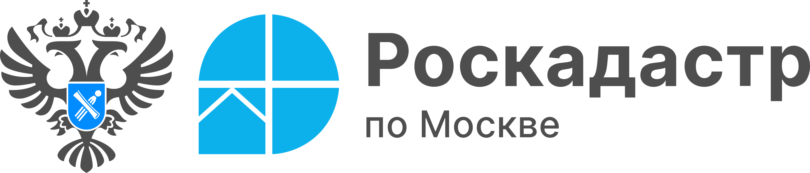

В 2025 году более 2,7 тысяч жителей столицы обратились
за землеустроительными документами

При этом доля сведений из ГФДЗ, полученных с помощью портала Госуслуг, превысила 96%
В 2025 году жители столицы запросили в Роскадастре по Москве
более 2,7 тысяч документов из государственного фонда данных, полученного в результате проведения землеустройства (ГФДЗ). Спрос на оказание услуги вырос на 18% по сравнению с аналогичными показателями 2024 года.
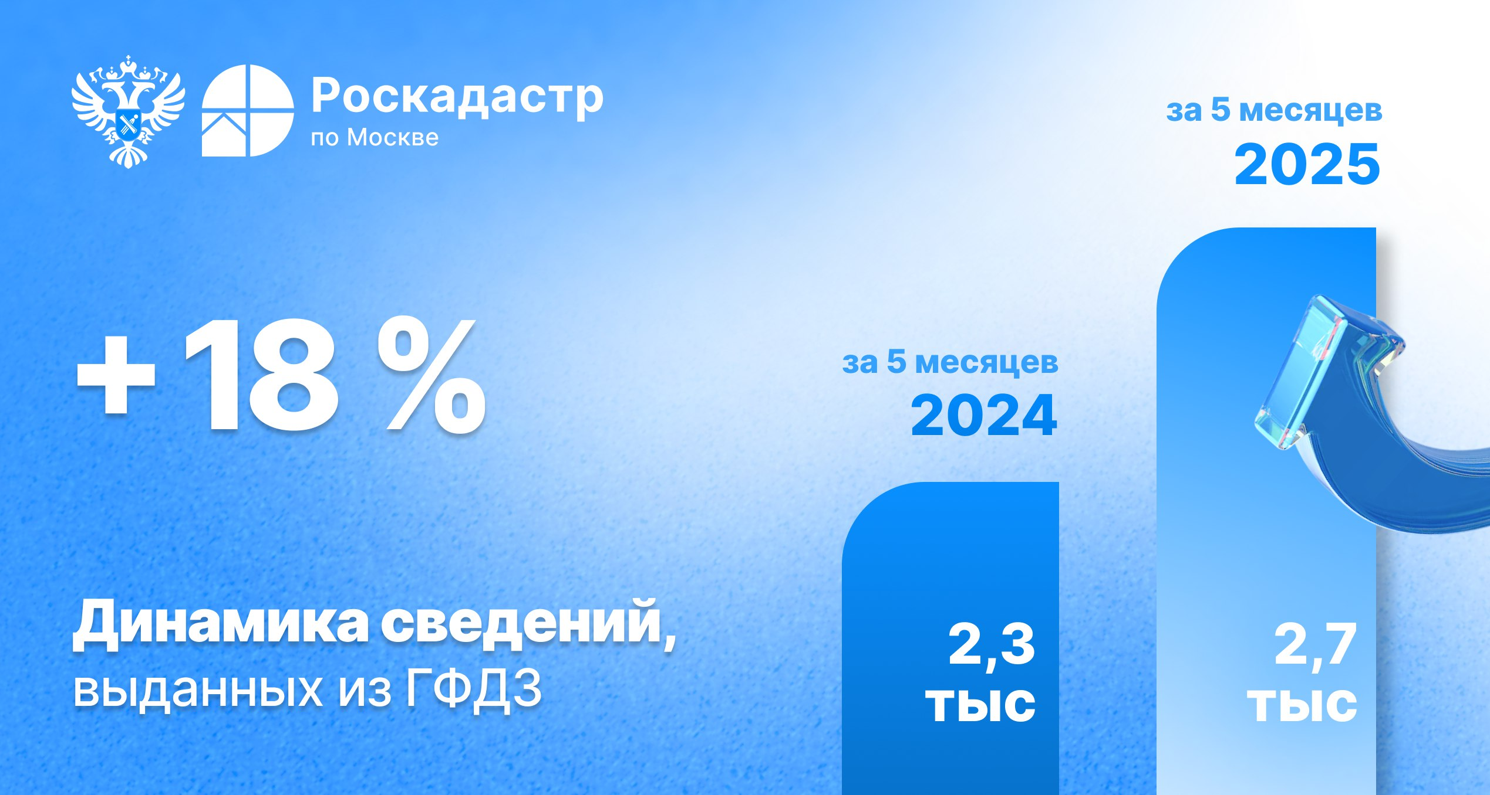
«Электронный формат выдачи сведений из ГФДЗ является наиболее популярным у граждан. Данный вид взаимодействия позволяет сократить сроки оказания услуг, а также предоставляет возможность их получения в максимально комфортных условиях. Доля таких электронных запросов ежегодно растет,
за 5 месяцев она выросла с 91,2% в 2024 до 96,8% в текущем», - отметила директор филиала ППК «Роскадастр» по Москве Елена Спиридонова.
Материалы ГФДЗ могут использоваться для:
- обеспечения землеустроительной документацией органов государственной власти, органов местного самоуправления, юридических и физических лиц;
- разрешения земельных споров в отношении местоположения границ и конфигурации участков;
- уточнения границ и характеристик участка, исправления реестровых ошибок в сведениях Единого государственного реестра недвижимости (ЕГРН).
Информация, содержащаяся в государственном фонде данных, является открытой и общедоступной, за исключением информации, отнесенной законодательством Российской Федерации к категории ограниченного доступа. Сведения из ГФДЗ предоставляются бесплатно по запросам любых заинтересованных лиц.
Жители столицы могут запросить сведения из государственного фонда данных, полученных в результате проведения землеустройства, с помощью портала Госуслуг. Также заявление установленной формы о предоставлении сведений из ГФДЗ можно направить на адрес электронной почты filial@77.kadastr.ru или обратиться лично в офис по адресу: г. Москва,
ш. Энтузиастов, д. 14.

Контакты для СМИ
Пресс-служба филиала ППК «Роскадастр» по Москве
+ 7 (495) 587-78-55 (вн.23-33)
press@77.kadastr.ru
kadastr.ru
Москва, шоссе Энтузиастов, д. 14

